МУНИЦИПАЛЬНОЕ ОБРАЗОВАНИЕ
ВОРОНОВСКОЕ СЕЛЬСКОЕ ПОСЕЛЕНИЕ

АДМИНИСТРАЦИЯ ВОРОНОВСКОГО СЕЛЬСКОГО ПОСЕЛЕНИЯ

РЕШЕНИЕ
25.10.2018 № 54-1
с. Вороново Кожевниковского района Томской области

О проекте изменений в Генеральный план и Правила землепользования и застройки муниципального образования «Вороновское сельское поселение»
в отношении границ д. Каштаково

В соответствии с Градостроительным кодексом Российской Федерации, Генеральным планом, утвержденным решением Совета Вороновского сельского от 21.10.2013 № 50, законом Томской области «Об административно-территориальном устройстве Томской области» № 271-ОЗ от 22.12.2009, на основании статьи 14 главы 2 Устава муниципального образования «Вороновское сельское поселение»,

Совет Вороновского сельского поселения решил:

- Принять проект изменений в Генеральный план и Правила землепользования и застройки муниципального образования «Вороновское сельское поселение» в отношении границ д. Каштаково (приложение 1-3).
- Назначить специалиста по управлению муниципальным имуществом и землей Алтухову Инну Сергеевну, ответственным за подготовку проекта решения Совета Вороновского сельского поселения во втором чтении.
- Поручить специалисту по управлению муниципальным имуществом и землей Алтуховой Инне Сергеевне подготовку проекта решения Совета Вороновского сельского поселения с учетом поправок на очередное собрание в декабре 2018 года во втором чтении.
- Назначить публичные слушания по данному проекту.
- Обнародовать настоящее Решение в установленном Уставом Вороновского сельского поселения порядке и разместить на официальном сайте Администрации Вороновского сельского поселения в сети Интернет по адресу: www.voronovo.tom.ru.
- Настоящее решение вступает в силу с даты его официального обнародования.

Председатель Совета
Вороновского сельского поселения Н.В. Викторова

Глава поселения С.Н. Прокопенко

Приложение № 1
к решению Совета
Вороновского сельского поселения
От 25.10.2018 № 54-1

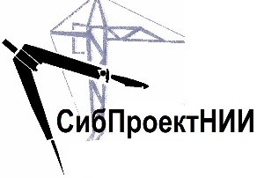

Общество с ограниченной ответственностью
«СибПроектНИИ»

ПРОЕКТ ИЗМЕНЕНИЙ
В ГЕНЕРАЛЬНЫЙ ПЛАН И ПРАВИЛА
ЗЕМЛЕПОЛЬЗОВАНИЯ И ЗАСТРОЙКИ
МУНИЦИПАЛЬНОГО ОБРАЗОВАНИЯ
«ВОРОНОВСКОЕ СЕЛЬСКОЕ ПОСЕЛЕНИЕ»
КОЖЕВНИКОВСКОГО РАЙОНА ТОМСКОЙ ОБЛАСТИ
В отношении границ д. Каштаково
Материалы по обоснованию

Генеральный директор Пономаренко М.В.
Заместитель генерального
директора Афанасьева О.И.
Инженер Заворин Д.С.

Новосибирск
2018г.

состав проекта
№ п/п | Наименование | Гриф | Масштаб
 | Материалы по обоснованию
 | Текстовые материалы
1 | Положение о территориальном планировании. | НС | −
 | Графические материалы (карты)
2 | Изменения в Генеральный план Вороновского сельского поселения Кожевниковского района Томской области.  - Карта границ населенных пунктов д.Каштаково  - Карта функционального зонирования населенных пунктов д. Каштаково  - Карта планируемого размещения объектов местного значения населенных пунктов д. Каштаково | НС | 1:5000
 | Материалы проекта в электронной форме
5 | Диск CD: Положение о территориальном планировании (графические и текстовые материалы). | НС | −

- ВВЕДЕНИЕ
Генеральный план и правила землепользования и застройки муниципального образования «Вороновское сельское поселение» Кожевниковского района Томской области, утвержденный решением Совета Вороновского сельского поселения от 21.10.2013 № 50, выполнен ООО «НПЦ ИИР» (г. Воронеж)согласно муниципального контракта № 08/10-ГП.ПЗЗ.
Настоящий проект изменений в Генеральный план муниципального образования «Вороновское сельское поселение» Кожевниковского района Томской области подготовлен ООО «СибПроектНИИ» в отношении границы населенного пункта д. Каштаково на основании муниципального контракта от10.04.2018г. № 20.
Целью внесения изменений в Генеральный план и правила землепользования и застройки Вороновского сельского поселения (далее – Генеральный план и правила землепользования и застройки поселения) является согласование взаимных интересов в области градостроительной деятельности органов государственной власти Томской области, органов местного самоуправления Кожевниковского муниципального района и органов местного самоуправления поселения. Внесенные изменения в Генеральный план и правила землепользования и застройки поселения позволят откорректировать границы населенного пункта д. Каштаково поселения с учетом имеющихся сведений Единого государственного реестра недвижимости (далее – ЕГРН), что даст возможность установить границы населенного пункта с учетом перспективной градостроительной деятельности на территории поселения.
Подготовка проекта изменений в Генеральный план и правила землепользования и застройки поселения произведена в соответствии с требованиями действующего законодательства, в том числе:
- Градостроительного кодекса Российской Федерации;
- Закона Томской области от 11.01.2007 № 9-О3 «О составе и порядке подготовки документов территориального планирования муниципальных образований Томской области»;
- Методических рекомендаций по разработке проектов генеральных планов поселений и городских округов, утвержденных приказом Минрегиона России от 26.05.2011 № 244;
- Требований к описанию и отображению в документах территориального планирования объектов федерального значения, объектов регионального значения, объектов местного значения, утвержденных приказом Минэкономразвития России от 07.12.2016 № 793.
Изменения вносятся в следующие структурные элементы Положения о территориальном планировании Генерального плана муниципального образования «Вороновское сельское поселение», утвержденного решением Совета Вороновского сельского поселения № 50 от 21.10.2013г вносятся путем изложения в новой редакции Главы 3 пункт 3.5, а также графические материалы – Карта границ населенного пункта, д. Каштаково, Карта функционального зонирования населенного пункта д. Каштаково и Карта планируемого размещения объектов местного значения населенных пунктов, д. Каштаково.
Новая редакция полного текста структурных элементов Положения о территориальном планировании, претерпевших изменения, приводится ниже.
Графические материалы в новой редакции прилагаются согласно составу проектных материалов, приведенному выше.

- ОБЩИЕ СВЕДЕНИЯ О ТЕРРИТОРИИ
Вороновское сельское поселение расположено в южной части Кожевниковского района. В его состав входят населенные пункты с. Вороново (Административный центр поселения), с. Осиновка, д. Еловка, д. Екимово, д. Красный Яр, д. Волкодаевка, д. Каштаково.
Вороновское поселение граничит на западе с Новосибирской областью, на северо-западе – с землями муниципального образования Малиновское сельское поселение, на северо-востоке - с землями муниципального образования Уртамское сельское поселение, на востоке – протока реки Оби - Симан, на юге - с землями муниципального образования Чилинское сельское поселение. Общая протяженность границы составляет – 86 км.

Границы Вороновского сельского поселения и статус его как сельского поселения установлены Законом Томской области от 10.09.2004 г. № 206-ОЗ " О наделении статусом муниципального района, сельского поселения и установлении границ муниципальных образований на территории Кожевниковского района".

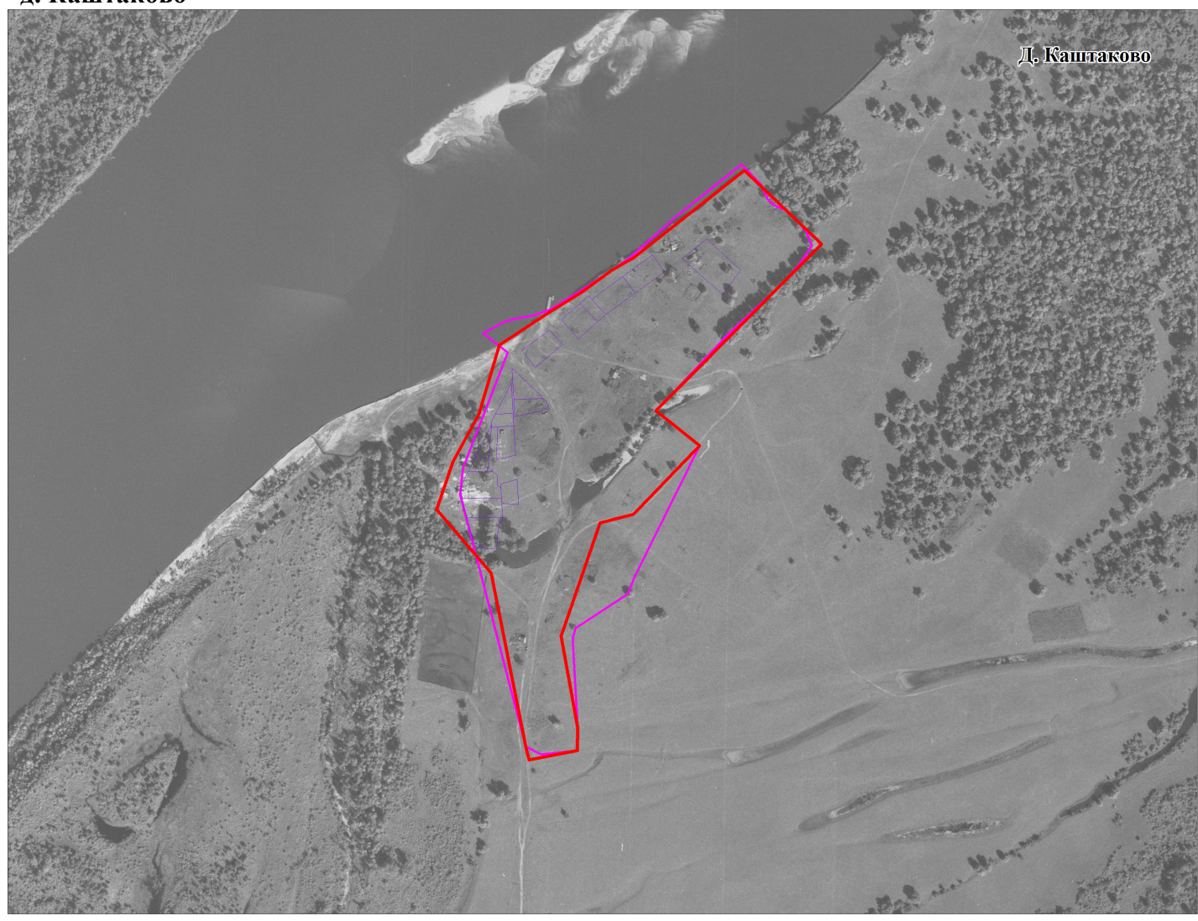

Рис. 1 Границы населенного пункта д. Каштаково Вороновского сельского поселения

- ОБОСНОВАНИЕ ПРЕДЛОЖЕНИЙ ПО ТЕРРИТОРИАЛЬНОМУ ПЛАНИРОВАНИЮ
Изменение границы Вороновского сельского поселения, а также преобразование Вороновского сельского поселения осуществляется в порядке, установленном Законом Томской области «Об административно-территориальном устройстве Томской области», с учетом требований Федерального закона «Об общих принципах организации местного самоуправления в Российской Федерации».
Порядок принятия решения о выдвижении органами местного самоуправления Вороновского сельского поселения инициативы об изменении границы территории, преобразовании сельского поселения устанавливается решением Совета Вороновского сельского поселения.
Проект изменений в Генеральный план муниципального образования «Вороновское сельское поселение» в отношении границ населенного пункта д. Каштаково подготовлен по предложению Администрации Вороновского сельского поселения в отношении Карты планируемых границ населённых пунктов в части уточнения местоположения границ населенного пункта д. Каштаково по результатам землеустроительных работ по координатному описанию границ населенных пунктов, карта функционального зонирования населенного пункта д. Каштаково и карта планируемого размещения объектов местного значения населенного пункта д. Каштаково.
В утвержденном Генеральном плане не включены в границы населенного пункта земельные участки:
- д. Каштаково – в границы населенного пункта не включены земельные участки по ул. Новая.
В соответствии с частью 2 статьи 83 Земельного кодекса Российской Федерации, границы городских, сельских населенных пунктов отделяют земли населенных пунктов от земель иных категорий. Границы городских, сельских населенных пунктов не могут пересекать границы муниципальных образований или выходить за их границы, а также пересекать границы земельных участков, предоставленных гражданам или юридическим лицам.
Согласно части 3 статьи 11.9 Земельного кодекса Российской Федерации границы земельных участков также не должны пересекать границы муниципальных образований и (или) границы населенных пунктов.
Проект изменений в Генеральный план поселения уточняет сведения о границах населенная пункта д. Каштаково с учетом сведений, содержащихся в ЕГРН. При этом исключается пересечение границ населенных пунктов с земельными участками лесного фонда.
В проекте изменений в Генеральный план «Вороновского сельского поселения» планируется граница населенного пункта д. Каштаково включаются в границы земельные участки по ул. Новая в д. Кащтаково.
Графические материалы в новой редакции прилагаются согласно составу проектных материалов, приведенному выше.
Утверждение границ населенного пункта д. Каштаково в соответствии с настоящим проектом будет являться основанием для внесения изменений в Генеральный план муниципального образования «Вороновское сельское поселение» в отношении границ населенного пункта д. Каштаково.
Предложения по изменению границ населенного пункта д. Каштаково Вороновского сельского поселения представлены на рисунке 2.

Рис. 2. Предложение по изменению границы населенного пункта д. Каштаково Вороновского сельского поселения

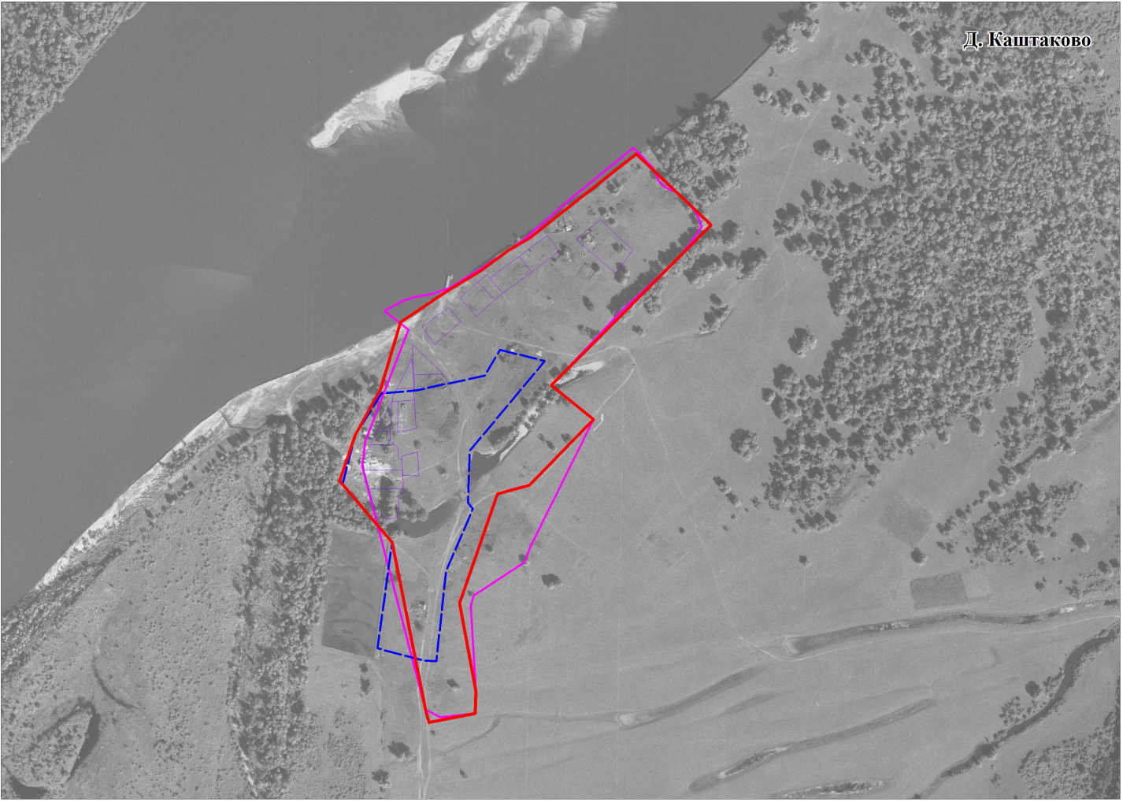
- ПРЕДЛОЖЕНИя ПО внесению изменений в положение о ТЕРРИТОРИАЛЬНОМ ПЛАНИРОВАНИи
Изменение планируемых границ населенных пунктов Вороновского сельского поселения требует внесения следующих изменений в Положение о территориальном планировании Генерального плана муниципального образования «Вороновское сельское поселение», утвержденного решением Совета Вороновского сельского поселения № 50 от 21.10.2013г.:
1) главу 3 п. 3.5 «Основные технико-экономические показатели Вороновского сельского поселения».
Новая редакция полного текста структурных элементов, претерпевших изменения, приводится в Положении о территориальном планировании проекта изменений в Генеральный план муниципального образования «Вороновское сельское поселение» Кожевниковского района Томской области.
Проектные решения по изменениям в Генеральный план муниципального образования «Вороновское сельское поселение» в отношении границ населенного пункта Вороновского сельского поселения д. Каштаково не затрагивают вопросы, подлежащие согласованию в соответствии с требованиями статьи 25 Градостроительного кодекса Российской Федерации.

Приложение № 2
к решению Совета
Вороновского сельского поселения
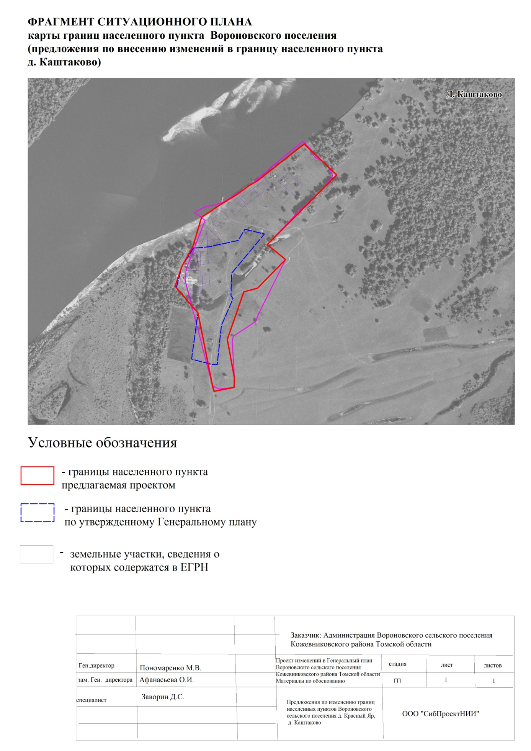
от 25.10.2018 № 54-1

Приложение № 3
к решению Совета
Вороновского сельского поселения
от 25.10.2018 № 54-1
